监 测 报 告

报告编号：FY-ZX-22-039-289

项目名称:中国石油天然气股份有限公司呼和浩特石化
分公司2022-2024年度外委监测-连续重整装置
加热炉总排口（12月份）
委托单位:中国石油天然气股份有限公司呼和浩特石化
分公司
监测单位:内蒙古富源新纪检测有限责任公司
签发日期:2023年12月15日

声 明

- 监测报告封面及骑缝位置无检验检测专用章无效。
- 监测报告无编制、审核、批准人员签字无效。
- 监测委托方如对监测报告数据有异议，请于收到报告之日起十五日内向本单位提出复测申请，同时附上报告原件并预付复测费，逾期不予受理。不可重复性或者不能进行复测的实验，不进行复测委托方放弃异议权利。
- 委托方办理完毕以上手续后，本单位会尽快安排复测。如果复测结果与异议内容相符，本单位将退还委托单位的复测费。
- 本报告外部提供数据右上角标注“☆”，当外部数据影响结果的有效性时，本单位不承担任何经济和法律责任。
- 委托送检的，其检验监测数据、结果仅适用于客户提供的样品，对于报告及所载内容的使用、使用所产生的直接或间接损失及一切法律后果，本单位不承担任何经济和法律责任。
- 本单位保证工作的客观公正性，对委托方的商业信息、技术文件等商业秘密履行保密义务。
- 未经本单位批准，不得复制（全文复制除外）本报告。经同意的复制品需加盖本单位公章后方能生效。
- 未经本单位书面同意，本报告及数据不得用于商品广告，违者必究。
- 如果项目左上角标注“*”标识，表示该项目为分包项目。

~~~~~~~~~~~~~~~~~~~~~~~~~~~~~~~~~~~~~~~~~~~~~~~~~~~~~~~~~~~~~~~~~~~~~~~~~~~~~~~~~~~~
防伪说明：
- 报告编号是唯一的；
- 报告采用特制防伪纸张印制，纸张表面带有“”防伪纹路，该防伪纹路不支持复印，即复制品不会带有“”防伪纹路。
~~~~~~~~~~~~~~~~~~~~~~~~~~~~~~~~~~~~~~~~~~~~~~~~~~~~~~~~~~~~~~~~~~~~~~~~~~~~~~~~~~~~~

电话：（0471）4307403
传真：（0471）3819349
邮编： 010020
地址： 内蒙古呼和浩特市新华大街锦威商务中心10楼
内蒙古富源新纪检测有限责任公司受 中国石油天然气股份有限公司呼和浩特石化分公司 委托，于2023年12月06日~2023年12月08日对项目 中国石油天然气股份有限公司呼和浩特石化分公司2022-2024年度外委监测-连续重整装置加热炉总排口（12月份） 进行了监测，本次任务信息如下：
任务信息一览表
委 托 方 | 中国石油天然气股份有限公司呼和浩特石化分公司
联 系 人 | 李正芳
委托方联系方式 | 13451344157
委 托 日 期 | 2022/7/30
受 托 方 | 内蒙古富源新纪检测有限责任公司
受托方联系方式 | （0471）4307403
外委或分包内容 | /
监 测 性 质 | 委托监测
样 品 类 别 | 有组织废气
采 样 日 期 | 2023/12/6
采 样 地 点 | 中国石油天然气股份有限公司呼和浩特石化分公司
采 样 人 员 | 谢鹏 王智鑫
监 测 人 | 谢鹏 王智鑫 王国静 坤飞
监 测 日 期 | 2023/12/6~2023/12/8
监 测 场 所 | 呼和浩特市总部
项 目 负 责 人 | 常玉军

1 监测内容
表1-1 各类别监测点位监测内容
类别 | 点位编号 | 点位名称 | 坐标 | 监测项目及频次
有组织废气 | FQ001 | 连续重整装置加热炉总排口 | N:40°44′15.84″  E:111°44′48.46″ | 排气流量，烟气参数，低浓度颗粒物、二氧化硫、氮氧化物、非甲烷总烃、氯化氢排放浓度及其排放速率，烟气黑度；  3次/天，监测1天。
2 监测及分析方法

表2-1 各类样品监测仪器及分析方法一览表
监测项目分类 | 序号 | 监测项目 | 监测方法及来源 | 使用仪器及编号 | 方法  检出限
有组织废气 | 1 | 排气流量 | 《固定污染源排气中 颗粒物测定 与气态污染物采样方法》GB/T16157-1996  （7排气流速、流量的测定） | 智能烟尘（气）测试仪FYXJ/HY-038[004] | ——
有组织废气 | 2 | 排气温度 | 《固定污染源排气中 颗粒物测定与气态污染物采样方法》GB/T16157-1996  （5.1排气温度的测定） | 智能烟尘（气）测试仪FYXJ/HY-038[004] | ——
有组织废气 | 3 | 排气中氧 | 《固定污染源排气中 颗粒物测定与气态污染物采样方法》GB/T16157-1996（5.3排气中CO、CO₂、O₂等气体成分的测定） | 智能烟尘（气）测试仪FYXJ/HY-038[004] | ——
有组织废气 | 4 | 低浓度  颗粒物 | 《固定污染源废气 低浓度颗粒物的测定 重量法》  HJ836-2017 | 智能烟尘（气）测试仪FYXJ/HY-038[004]全自动恒温恒湿精密称量系统  FYXJ/HY-047[001]  电子天平FYXJ/HY-101[007] | 1.0 mg/m³
有组织废气 | 5 | 二氧化硫 | 《固定污染源废气 二氧化硫的测定 定电位电解法》  HJ57-2017 | 智能烟尘（气）测试仪FYXJ/HY-038[004] | 3mg/m³
有组织废气 | 6 | 氮氧化物 | 《固定污染源废气 氮氧化物的测定 定电位电解法》  HJ693-2014 | 智能烟尘（气）测试仪FYXJ/HY-038[004] | 3mg/m³
有组织废气 | 7 | 烟气黑度 | 《固定污染源排放 烟气黑度的测定 林格曼烟气黑度图法》HJ/T398-2007 | 林格曼黑度图FYXJ/HY-030[008] | ——
有组织废气 | 8 | 非甲烷  总烃 | 《固定污染源废气 总烃、甲烷和非甲烷总烃的测定 气相色谱法》HJ38-2017 | 真空箱采样器FYXJ/HY-049[009]  气相色谱仪  FYXJ/HY-116[003] | 0.07mg/m³(以碳计)
有组织废气 | 9 | 氯化氢 | 《固定污染源排气中 氯化氢的测定 硫氰酸汞分光光度法》HJ/T27-1999 | 恒温恒流大气/颗粒物采样器FYXJ/HY-062[003]  可见分光光度计  FYXJ/HY-113[001] | 0.9mg/m³
3 质量保证与控制措施
为保证本次监测结果准确、可靠，根据相关规定和要求，我公司对监测过程进行了质量控制，具体情况如下所示：
表3-1 监测使用仪器检定/校准情况表
仪器名称 | 仪器型号 | 仪器编号 | 有效期至 | 溯源方式
恒温恒流大气/颗粒物采样器 | MH1205型 | FYXJ/HY-062[003] | 2024/5/28 | 检定
智能烟尘（气）测试仪  （烟尘） | FY-YQ201 | FYXJ/HY-038[004] | 2024/10/22 | 检定
智能烟尘（气）测试仪  （烟气） | FY-YQ201 | FYXJ/HY-038[004] | 2024/10/23 | 校准
全自动恒温恒湿精密称量系统 | CR-M | FYXJ/HY-047[001] | 2024/7/23 | 校准
电子天平 | SQP | FYXJ/HY-101[007] | 2024/3/20 | 检定
可见分光光度计 | Alpha-1101 | FYXJ/HY-113[001] | 2024/7/5 | 检定
气相色谱仪 | GC9790-J | FYXJ/HY-116[003] | 2025/7/5 | 检定
此页以下空白

表3-2 监测仪器示值差表
仪器编号 | 标气名称 | 标气浓度（mg/m³） | 测定前 |  |  | 测定后
仪器编号 | 标气名称 | 标气浓度（mg/m³） | 测定均值（mg/m³） | 示值差（mg/m³） |  | 测定均值（mg/m³） |  | 示值差（mg/m³）
FYXJ/HY-038[004] | 二氧化硫 | 40.0 | 40.0 | 0.0 |  | 40.0 |  | 0.0
备注 | 标准气体浓度值＜285.7mg/m³时，不超过±14.3mg/m³
标气厂家 | 济南德洋特种气体有限公司 |  |  |  | 标气有效期至 |  | 2024/11/26
表3-3 二氧化硫监测仪器系统偏差表
仪器编号 | 标气名称 | 标气浓度（mg/m³） | 测试前 |  | 测试后
仪器编号 | 标气名称 | 标气浓度（mg/m³） | 平均值之差（mg/m³） | 系统偏差（%） | 平均值之差（mg/m³） | 系统偏差（%）
FYXJ/HY-038[004] | 零气 | 0.0 | 0.0 | 0.0 | 0.0 | 0.0
FYXJ/HY-038[004] | 二氧化硫 | 40.0 | 0.3 | -0.8 | 0.0 | 0.0
备注 | 不超过±5%
表3-4 二氧化硫监测仪器零点漂移和量程漂移结果表
仪器编号 | 标气名称 | 标气浓度（mg/m³） | 零点漂移 |  | 量程漂移
仪器编号 | 标气名称 | 标气浓度（mg/m³） | 零点漂移量（mg/m³） | 零点漂移（%） | 量程漂移量（mg/m³） | 量程漂移（%）
FYXJ/HY-038[004] | 零气 | 0.0 | 0.0 | 0.0 | —— | ——
FYXJ/HY-038[004] | 二氧化硫 | 40.0 | —— | —— | 0.0 | 0.0
备注 | 校准量程≤571.4mg/m³时，不超过±5%
表3-5 监测仪器示值差表
仪器编号 | 标气名称 | 标气浓度（mg/m³） | 测定前 |  |  | 测定后
仪器编号 | 标气名称 | 标气浓度（mg/m³） | 测定均值（mg/m³） | 示值差（mg/m³） |  | 测定均值（mg/m³） |  | 示值差（mg/m³）
FYXJ/HY-038[004] | 一氧化氮 | 100.0 | 100.0 | 0.0 |  | 100.0 |  | 0.0
备注 | 标准气体浓度值＜133.9mg/m³时，不超过±6.7mg/m³
标气厂家 | 济南德洋特种气体有限公司 |  |  |  | 标气有效期至 |  | 2024/9/6
此页以下空白

表3-6 一氧化氮监测仪器系统偏差表
仪器编号 | 标气名称 | 标气浓度（mg/m³） | 测试前 |  | 测试后
仪器编号 | 标气名称 | 标气浓度（mg/m³） | 平均值之差（mg/m³） | 系统偏差（%） | 平均值之差（mg/m³） | 系统偏差（%）
FYXJ/HY-038[004] | 零气 | 0.0 | 0.0 | 0.0 | 0.0 | 0.0
FYXJ/HY-038[004] | 一氧化氮 | 100.0 | 0.3 | -0.3 | 0.0 | 0.0
备注 | 不超过±5%
表3-7 二氧化硫监测仪器零点漂移和量程漂移结果表
仪器编号 | 标气名称 | 标气浓度（mg/m³） | 零点漂移 |  | 量程漂移
仪器编号 | 标气名称 | 标气浓度（mg/m³） | 零点漂移量（mg/m³） | 零点漂移（%） | 量程漂移量（mg/m³） | 量程漂移（%）
FYXJ/HY-038[004] | 零气 | 0.0 | 0.0 | 0.0 | —— | ——
FYXJ/HY-038[004] | 一氧化氮 | 100.0 | —— | —— | 0.0 | 0.0
备注 | 校准量程≤267.8mg/m³时，不超过±5%
4 样品描述

表4-1 样品描述表
样品描述 | 样品编号 | 监测项目 | 状态描述
有组织废气 | ZX22039289FQ00100101~  ZX22039289FQ00100301 | 低浓度颗粒物 | 采样头完好，无破损。
有组织废气 | ZX22039289FQ00100150~  ZX22039289FQ00100350 | 非甲烷总烃 | 气袋完好，无破损。
有组织废气 | ZX22039289FQ00100132~  ZX22039289FQ00100332 | 氯化氢 | 吸收瓶完好，无破损，无倒吸现象。
5 监测现场信息
表5-1 有组织监测基本信息
点位名称 | 排气筒 |  | 处理工艺☆
点位名称 | 高度☆（m） | 内径或尺寸☆（m） | 处理工艺☆
连续重整装置加热炉总排口 | 80 | 2.7 | 溶剂脱硫
此页以下空白

表5-2 有组织监测负荷信息
采样日期 | 装置名称 | 负荷☆（%）
2023/12/6 | 加热炉 | 87
表5-3 有组织二氧化硫监测时一氧化碳浓度
采样日期 | 点位名称 | 浓度（mg/m³）
2023/12/6 | 连续重整装置加热炉总排口 | 26~32
6 监测结果
表6-1 有组织废气监测结果
采样日期 |  |  |  | 2023/12/6
点位名称 |  |  |  | 连续重整装置加热炉总排口
采样频次 |  |  |  | 第一次 | 第二次 | 第三次
样品编号 |  |  |  | ZX22039289  FQ00100101 | ZX22039289  FQ00100201 | ZX22039289  FQ00100301
序号 |  | 项目名称 | 单位 | 测 定 结 果
1 | 排气流量 |  | m³/h | 70294 | 68511 | 66580
2 | 排气中氧 |  | % | 4.4 | 4.6 | 4.4
3 | 排气温度 |  | ℃ | 93 | 92 | 92
4 | 低浓度颗粒物排放浓度 |  | mg/m³ | 1.7 | 1.6 | 1.4
5 | 低浓度颗粒物折算浓度 |  | mg/m³ | 1.8 | 1.7 | 1.6
6 | 低浓度颗粒物排放速率 |  | kg/h | 0.12 | 0.11 | 0.10
7 | 二氧化硫排放浓度 |  | mg/m³ | 3L | 3L | 3L
8 | 二氧化硫折算浓度 |  | mg/m³ | —— | —— | ——
9 | 二氧化硫排放速率 |  | kg/h | —— | —— | ——
10 | 氮氧化物排放浓度 |  | mg/m³ | 38 | 32 | 33
11 | 氮氧化物折算浓度 |  | mg/m³ | 41 | 35 | 35
12 | 氮氧化物排放速率 |  | kg/h | 2.68 | 2.16 | 2.18
13 | 烟气黑度 |  | 级 | ＜1 | ＜1 | ＜1
备注 | 表格中带“L”数据表示结果未检出，“L”前面的数字为检出限。
表6-2 有组织废气监测结果
采样日期 |  |  | 2023/12/6
点位名称 |  |  | 连续重整装置加热炉总排口
采样频次 |  |  | 第一次 | 第二次 | 第三次
样品编号 |  |  | ZX22039289  FQ00100150 | ZX22039289  FQ00100250 | ZX22039289  FQ00100350
序号 | 项目名称 | 单位 | 测 定 结 果
1 | 排气流量 | m³/h | 70294 | 68511 | 66580
2 | 排气中氧 | % | 4.4 | 4.6 | 4.4
3 | 非甲烷总烃 | mg/m³ | 0.58 | 0.53 | 0.52
4 | 非甲烷总烃折算浓度 | mg/m³ | 0.63 | 0.58 | 0.56
5 | 非甲烷总烃排放速率 | kg/h | 0.04 | 0.04 | 0.03
表6-3 有组织废气监测结果
采样日期 |  |  | 2023/12/6
点位名称 |  |  | 连续重整装置加热炉总排口
采样频次 |  |  | 第一次 | 第二次 | 第三次
样品编号 |  |  | ZX22039289  FQ00100132 | ZX22039289  FQ00100232 | ZX22039289  FQ00100332
序号 | 项目名称 | 单位 | 测 定 结 果
1 | 排气流量 | m³/h | 70294 | 68511 | 66580
2 | 排气中氧 | % | 4.4 | 4.6 | 4.4
3 | 氯化氢 | mg/m³ | 0.9L | 0.9L | 0.9L
4 | 氯化氢折算浓度 | mg/m³ | —— | —— | ——
5 | 氯化氢排放速率 | kg/h | —— | —— | ——
----------------------------------------------报告结束--------------------------------------------

报告编制：苏 静 |  | 审核人：高 君
批准人：谢立翔 |  | 批准日期：
附件
工作照片：
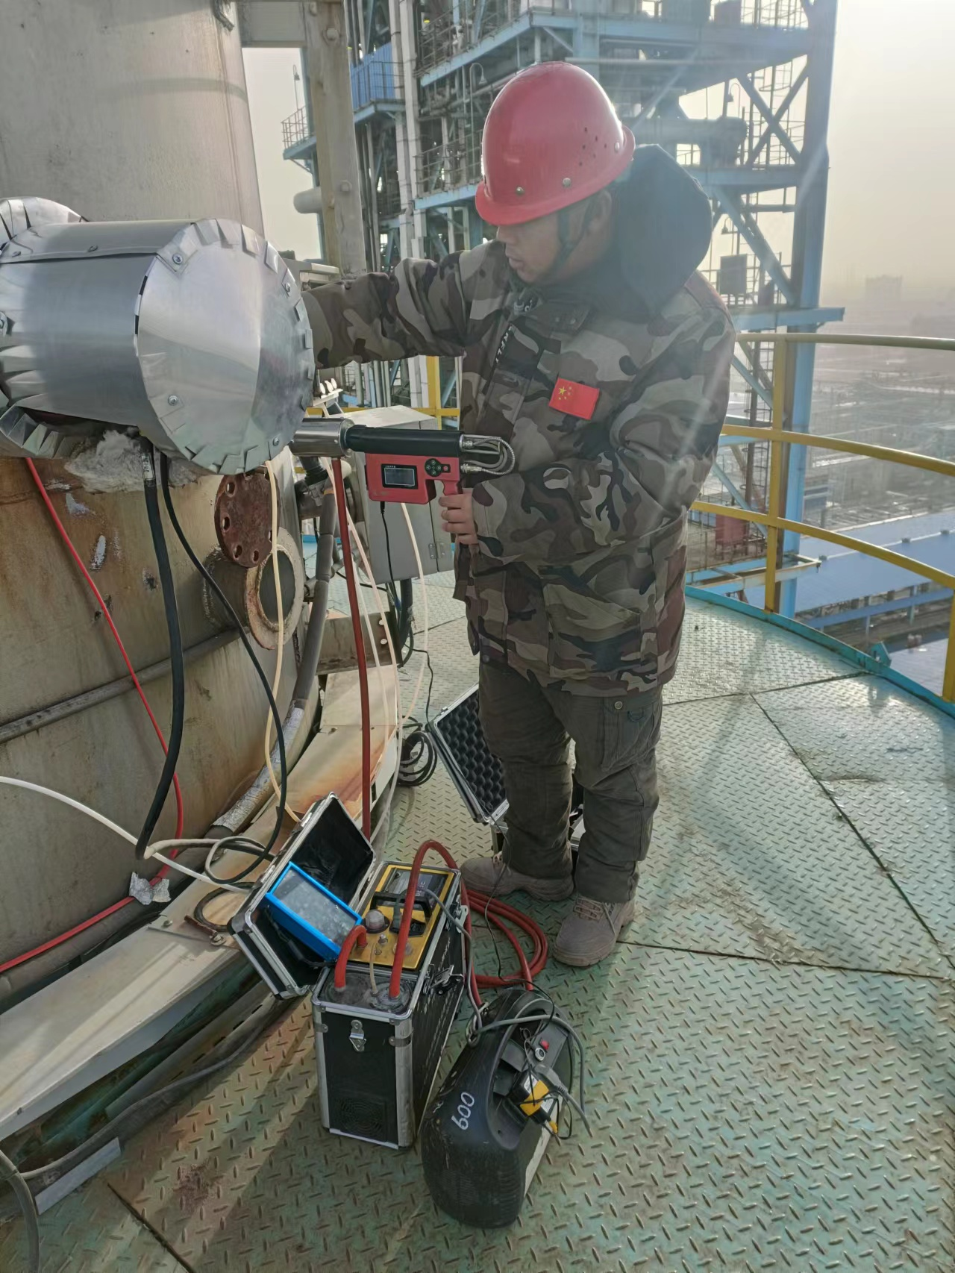
连续重整装置加热炉总排口

附图：有组织废气监测点位图

